NÂNG CAO HIỆU QUẢ CỦA VIỆC VẬN DỤNG CÔNG NGHỆ ĐA PHƯƠNG TIỆN VÀO QUẢN LÝ, DẠY VÀ HỌC TẠI TRƯỜNG CAO ĐẲNG LÝ TỰ TRỌNG THÀNH PHỐ HỒ CHÍ MINH
ADVANCING THE EFFICIENCY OF THE APPLICATION OF MULTIMEDIA TECHNOLOGY IN THE MANAGEMENT, TEACHING AND LEARNING ACTIVITIES AT LY TU TRONG COLLEGE OF HO CHI MINH CITY

Ths Phan Thị Thùy Trang

Trường Cao đẳng Lý Tự Trọng Thành Phố Hồ Chí Minh

Abstract:
Multimedia technology in education and training has played an important role in helping to improve the quality of traning, creating a qualified and capable workforce to meet the requirements of the 4.0 era . At the same time, is one of the factors that help build successfully in smart school. Smart schools, where there is a smart education, purposing to create intelligent people or generations of citizens. Grasping that trend, the state is trying to create favorable conditions for schools from all levels to devise strategies to build a smart school model.

Keywords: Multimedia technology, smart school, quality of traning, sustainable and lasting connection

Tóm tắt:

Công nghệ đa phương tiện trong dạy và học đóng vai trò quan trọng trong việc giúp nâng cao chất lượng đào tạo, tạo ra một nguồn lực lao động có trình độ và năng lực đáp ứng nhu cầu của cuộc cách mạng 4.0. Đồng thời, đó cũng là một trong những nhân tốt giúp xây dựng thành công trường học thông minh. Trường học thông minh, nơi có nền giáo dục thông minh, mục đích để tạo ra những con người và thế hệ công dân thông minh. Đáp ứng xu hướng đó, các quốc gia đang cố gắng tạo điều kiện cho các trường học từ các cấp bậc đưa ra chiến lược để xây dựng thành công mô hình trường học thông minh
- Mở đầu

Trường học thông minh, nơi có một nền giáo dục thông minh, mục đích để đào tạo ra những con người hay những thế hệ công dân thông minh. Nắm bắt được xu thế đó, nước ta đang cố gắng tạo điều kiện cho các trường học từ các cấp bậc đưa ra chiến lược để xây dựng thành công mô hình trường học này. Tại trường Cao đẳng Lý Tự Trọng Thành phố Hồ Chí Minh, Ban giám hiệu nhà trường cùng với toàn thể cán bộ giáo viên, nhân viên và học sinh, sinh viên đang dốc sức để xây dựng thành công bước đầu mô hình trường học thông minh trong thời gian ngắn nhất.

Nhiều nội dung được đưa ra: xây dựng mạng lưới kết nối trên không gian mạng giữa nhà trường, phụ huynh và người học, chương trình học trực tuyến (E- Learning), liên kết đào tạo giữa nhà trường và doanh nghiệp, ứng dụng công nghệ đa phương tiện trong quản lý, trong hoạt động dạy và học, tập thể sư phạm đảm bảo hội nhập thành công công nghệ vào trong giảng dạy để phát triển liên tục nghề nghiệp…Lựa chọn ứng dụng công nghệ đa phương tiện trong quản lý, dạy và học là nội dung tôi muốn phân tích để nhằm mục đích là nâng cao hơn nữa việc ứng dụng toàn bộ các công nghệ, phương tiện tiên tiến hiện đại trong mọi hoạt động giáo dục tại trường.
- Nội dung nghiên cứu
  - Khái niệm về công nghệ đa phương tiện
Đa phương tiện là một hệ thống kỹ thuật dùng để trình diễn các dữ liệu và thông tin, sử dụng đồng thời các hình thức chữ viết, âm thanh, hình ảnh… trong đó tạo khả năng tương tác giữa người sử dụng và hệ thống.
Hoặc đa phương tiện là sự kết hợp văn bản, đồ họa, hoạt hình, âm thanh, video, liên kết và các loại nội dung tương tác khác nhằm mục đích giải thích hoặc mô tả một vấn đề, sự vật, hiện tượng một cách dễ hiểu nhất.
Trên quan điểm công nghệ, dạy học với công nghệ đa phương tiện là loại hình công nghệ kép bao gồm công nghệ về tổ chức quá trình nhận thức và công nghệ về kỹ thuật hỗ trợ giảng dạy. Hai thành phần công nghệ này phải được kết hợp với nhau theo quan điểm hệ thống, nghĩa là chúng phải tạo thành một hệ toàn vẹn trong sự tương tác với nhau.
2.2.Vai trò của công nghệ đa phương tiện
Vai trò đối với công tác quản lý đào tạo:
- Hỗ trợ sản xuất giáo trình điện tử và tiến hành hệ thống đánh giá trong việc sử dụng thời gian và ngân sách cho giáo viên; cải tiến tài liệu giảng dạy và hệ thống đơn tuyến liên hệ.
- Tối ưu hóa truyền thông sáng tạo trong đội ngũ cán bộ giảng dạy ở các ngành học khác nhau thông qua chia sẽ, học hỏi, giao lưu online.
- Nhận và chia sẻ phản hồi từ phía người học trực tuyến, thông qua hệ thống lấy ý kiến người học.
- Quản lý học sinh, sinh viên một cách công khai, minh bạch, cụ thể và được chia sẽ trên mạng nội bộ của toàn trường. Quản lý giáo viên, quản lý thi, xếp thời khóa biểu, sổ quản lý điện tử; tích hợp với trang tin điện tử của nhà trường trên môi trường mạng ở tất cả các ngành nghề đào tạo và các bậc đào tạo.
- Thực hiện việc cung cấp các dịch vụ công trực tuyến, đặc biệt các dịch vụ công phục vụ phụ huynh, học sinh, một số dịch vụ khác.
Vai trò đối với giáo viên:
- Hỗ trợ hiệu quả cho giáo viên trong quá trình tổ chức các hoạt động nhận thức cho người học, tiết giảng sinh động, phong phú và thực tiễn.
- Giảm nhẹ cường độ làm việc của giáo viên, đồng thời giúp giáo viên nâng cao được khả năng ứng dụng công nghệ vào trong dạy học.
- Dễ dàng nắm bắt và quản lý được toàn bộ thông tin về người học cũng như kết quả của người học một cách nhanh chóng và hiệu quả.
- Tạo được sự tương tác giữa người học và người dạy trên không gian mạng.
Vai trò với người học:
- Sử dụng đa phương tiện trong dạy học mang lại cho chúng ta nguồn thông tin phong phú và sinh động, bài giảng trở nên trực quan, sống động hơn, thu hút sự tập trung, niềm say mê hứng thú của người học.
- Đa phương tiện phản ánh đúng đắn thực tế khách quan và cung cấp cho người học những kiến thức chính xác và cụ thể những vấn đề đang nghiên cứu. Đa phương tiện đặc biệt phù hợp với việc mô phỏng ở những nơi mà chương trình có độ phức tạp, trừu tượng và năng động cao. Mô phỏng cho phép người học trực quan hóa quá trình và xây dựng những mô hình trí tuệ.
- Tạo cho người học một môi trường học tập trực tuyến, tăng tính tương tác giữa người học theo nhóm hoặc với các giáo viên bộ môn.
- Làm cho việc học mang tính xã hội hóa hơn, liên ngành hơn và nhiều kiến thức được liên kết lại với nhau trong một thế giới.
2.3. Thực trạng của việc ứng dụng công nghệ đa phương tiện tại Trường
- Tình hình trang bị công nghệ đa phương tiện tại trường
+ Tại các phòng ban, văn phòng khoa: Đều trang bị máy tính, điện thoại có kết nối với mạng nội bộ của trường, các thiết bị loa, âm thanh hiện đại để phục vụ giảng dạy cho giáo viên. Sắp tới, trong mỗi Khoa và các phòng chức năng sẽ tiến hành gắn thiết bị camera và luôn ở chế độ hoạt động.
+ Phòng học: Hiện nay trường có 8 khu dành cho người học, trong đó khu C đã 100% lắp máy chiếu trong các phòng học và đa phần đều được gắn camera trong tất cả các phòng. Các khu còn lại, thì việc lặp máy chiếu và gắn thiết bị camera chưa đạt đến 100% do các phòng đã cũ, Nhà trường đang cố gắng dần sửa chữa, tân trang và hoàn thiện toàn bộ các phương tiện kỹ thuật hiện đại trong phòng học để hỗ trợ tối đa công việc dạy và học của giáo viên và sinh viên, học sinh.
+ Phòng thư viện: Hiện tại trường có phòng thư viện rộng 608m², trong đó phòng đọc sách dung lượng 160 chổ ngồi, phòng đọc báo và tạp chí dung lượng 60 chổ. Hiện tại thư viện đang hợp tác để phát triển thư viện số nhằm mục đích phục vụ cho nhu cầu tìm kiếm và học tập của học sinh, sinh viên và ngay cả giáo viên, nhân viên.
+Trường đã tăng cường đầu tư ứng dụng công nghệ kỹ thuật để phục vụ cho hoạt động giáo dục, đào tạo có hiệu quả cao nhất. Tuy nhiên, theo đánh giá và phản ánh của giáo viên và phía người học, thì chất lượng của các công nghệ kỹ thuật vẫn chưa thật sự được hài lòng.
- Đối với công tác quản lý:
Việc ứng dụng công nghệ đa phương tiện vào quản lý đem lại khá nhiều thay đổi tích cực như: Sổ điểm điện tử, hệ thống theo dõi hồ sơ, thông tin học sinh, kết quả học tập, rèn luyện đều được lưu trữ trên hệ thống trang web nội bộ, vì vậy việc quản lý, truy cập hồ sơ và kết quả học tập khá thuận tiện, hiệu quả và nhanh chóng.
Việc cung cấp thông tin định kỳ về hạnh kiểm, kết quả học tập hàng tháng của học sinh được gửi đúng hạn thông qua các phần mềm tin nhắn điện tử, hòm thư điện tử…, giúp phụ huynh nắm bắt thông tin nhanh và chính xác về con em mình, do đó phụ huynh càng thêm tin tưởng vào sự giáo dục của nhà trường.
Việc sử dụng và thay đổi cơ sở dữ liệu có thể được thực hiện ở mọi lúc, mọi nơi, nhiều người thao tác, chỉ cần có máy tính kết nối internet. Đây được xem như là một giải pháp toàn diện và dễ dàng, thay vì phải sử dụng rất nhiều sổ sách, giấy tờ như trước đây.
- Trong công tác dạy và học
Các giáo viên đã kết hợp các công nghệ và phương tiện kỹ thuật để minh họa cho bài giảng của mình bằng việc sử dụng Pobcast, Wikis, Snagit, Mindjet Mind manager, …để tăng hiệu quả của việc dạy và học.
Một số giáo viên đã thiết lập trang web học tập riêng cho từng lớp và các hoạt động thảo luận, làm bài tập nhóm, hoặc phản hồi... đều được diễn ra trên không gian mạng. Tuy nhiên, số lượng giáo viên thực hiện theo phương pháp này nhìn chung vẫn khá ít ỏi, đa phần, họ đánh giá kết quả học tập thông qua phương pháp truyền thống, bằng bài kiểm tra trực tiếp trên giấy.
Đối với hoạt động học tập: Nếu như trước đây, người học chỉ được tiếp nhận kiến thức từ một chiều, chủ yếu thông qua người dạy và chỉ tham khảo tài liệu thông qua giáo trình môn học thì kể từ khi ứng dụng công nghệ đa phương tiện vào học tập thì người học được tiếp cận kiến thức đa chiều, từ giáo viên khác, từ các tài liệu, thông tin trên mạng…
2.4. Giải pháp để tăng cường ứng dụng công nghệ đa phương tiện vào quản lý, dạy và học tại Trường
- Đối với hoạt động quản lý giáo dục:
+ Điểm danh theo hình thức sử dụng máy quét dấu vân tay: Việc lựa chọn phương án điểm danh theo dấu vân tay vừa đáp ứng được yêu cầu phát triển công nghệ hiện nay, mà còn giảm gánh nặng về các chi phí quản lý của phòng thanh tra. Trường sẽ tiến hành lắp 2 loại máy quét vân tay, một là cho nhân viên. Loại máy cho nhân viên được gắn ngay cổng bảo vệ và quét trong khoảng thời gian từ 8 giờ sáng trở về trước. Qua 8 giờ máy sẽ được mặc định là báo trễ tương ứng với từng phút đi muộn của nhân viên. Một loại được gắn trước các phòng học, nghĩa là nhà trường sẽ chọn thí điểm lắp một dãy nhà. Tuy nhiên, để cách này hiệu quả, tránh việc người học điểm danh xong thì đi về hoặc đi ra ngoài thì bộ phận kiểm tra dấu vân tay nên liên kết với phòng dữ liệu của camera.
+ Tăng cường đầu tư hơn nữa trong việc gắn thiết bị camera
Hiện nay, nếu nói khu học tập dành cho học sinh, sinh viên thì chỉ có khu nhà C là 80% các phòng học đều được gắn thiết bị camera trong lớp học, còn các dãy nhà khác thì mới thực hiên lắp ngoài hành lang, trong khi đó, khu H, F là 2 khu chủ yếu dành riêng cho hệ trung cấp. Đây là đối tượng các em còn khá nhỏ tuổi, ý thức còn thấp, lại khá lười học. Vì vậy, bên cạnh sự quản lý của đội ngũ giáo viên thì cần phải có sự hỗ trợ từ thiết bị camera khá lớn. Do đó, nhà trường cần đẩy mạnh đầu tư hơn nữa trong việc gắn thiết bị camera ở các khu vực còn lại để nâng cao hiệu quả của việc giám sát, quản lý và dạy học của giáo viên và nhân viên.
+ Xây dựng hệ thống thư viện số điện tử:
Chú trọng đầu tư cơ sở vật chất, trang thiết bị hiện đại như: không gian thư viện, phần mềm, thiết bị số hoá, hệ thống máy móc kỹ thuật, đồng thời đổi mới về cách thức quản lý, vận hành, duy trì hệ thống một cách hiệu quả. Sử dụng công nghệ mã vạch song song với việc đầu tư thêm công nghệ tiên tiến như:
Công nghệ RFID (Radio Frequency Identification): Nhận dạng bằng sóng vô tuyến. Đây là một công nghệ mới, tiên tiến hơn so với công nghệ mã vạch đang được sử dụng phổ biến hiện nay. Việc chuyển đổi từ công nghệ mã vạch sang công nghệ RFID sẽ đem lại cho thư viện cách thức vận hành, quản lý mới, giúp cho hoạt động thư viện ngày càng hoàn thiện theo hướng hiện đại, đồng thời giảm tải thời gian, sức lao động do các yếu tố tự động hoá mà công nghệ này mang lại.
Tăng cường đầu tư các phần mềm mã nguồn mở miễn phí như: Greenstone, DSpace, Koha.
Sử dụng Web 2.0, Web 3.0 giúp thu thập, tổ chức, mô tả, cập nhật, chia sẻ, truyền bá, sắp xếp lại, bình luận, hiệu đính và đóng gói nội dung. Ứng dụng Web 2.0, Web 3.0 nhằm nâng cao dịch vụ tra cứu, kết nối tư vấn thông tin cho sinh viên một cách thân thiện, gần gũi.
- Đối với hoạt động dạy và học:
+ Thiết kế phòng học đa phương tiện:
Phòng học đa phương tiện là phòng học được trang bị các phương tiện dạy học thông minh, ở đó diễn ra quá trình dạy và học nhờ ứng dụng công nghệ thông tin và đa phương tiện bao gồm máy chiếu, ti vi màn hình led, cổng kết nối dữ liệu của giáo viên, thiết bị âm thanh và các thiết bị kỹ thuật khác.
Sử dụng bảng tương tác kết hợp với bảng phụ. Việc sử dụng bảng tương tác trong các môn giúp sinh viên có thể trực tiếp tương tác với công cụ, dụng cụ và máy móc trên bảng. Các em có thể dùng viết hoặc thanh công cụ tương ứng chỉ trực tiếp trên bảng và nó sẽ tự liên kết đến các chi tiết nhỏ hơn. Có thể chụp ảnh và phóng to vật thể, nhờ vậy mà rất hữu ích trong giảng dạy kỹ thuật.
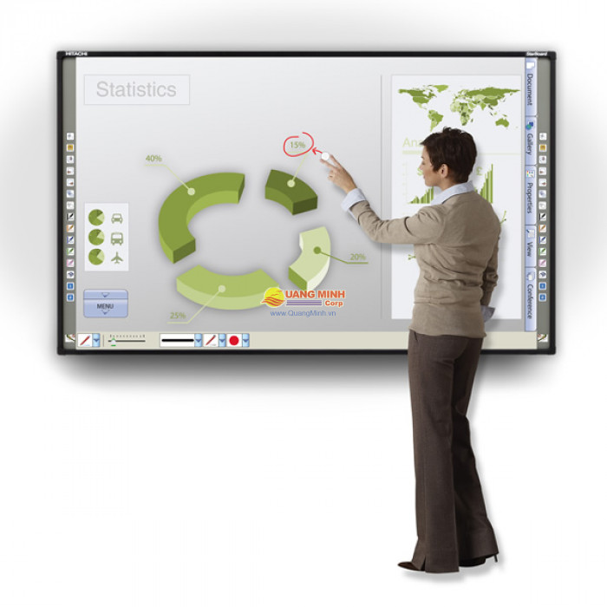
+ Thiết kế lớp học thông minh
Lớp học thông minh là giải pháp phòng học tích hợp đầy đủ các công cụ dạy và học có được từ việc kết nối các thiết bị như máy vi tính, màn hình tương tác, bục giảng thông minh, hệ thống âm thanh, máy chiếu vật thể. Mỗi công cụ trong số các công cụ dạy học trên đều dựa trên công nghệ mạnh mẽ, thân thiện, dễ sử dụng, nhưng tất cả đều được thiết kế hoạt động một cách đồng bộ để làm sinh động nội dung giảng dạy, nâng cao hiệu quả của việc dạy và học.
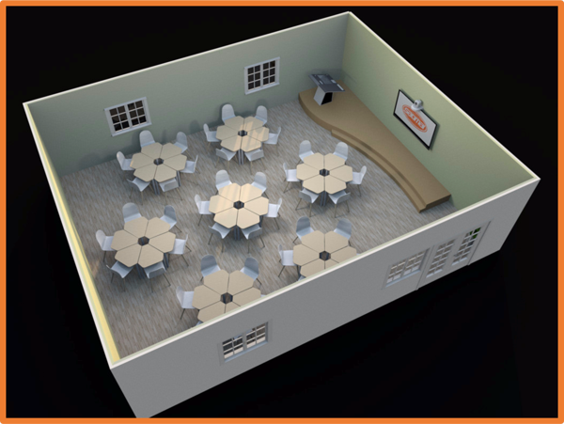
+ Hình thành và phát triển mô hình E- learning
E-learning là phương thức học ảo thông qua một máy vi tính, điện thoại thông minh nối mạng đối với một máy chủ ở nơi khác có lưu giữ sẵn bài giảng điện tử và phần mềm cần thiết để có cung cấp cho người học trực tuyến từ xa. Giáo viên có thể truyền tải hình ảnh và âm thanh qua đường truyền băng thông rộng hoặc kết nối không dây, mạng nội bộ.
Để xây dựng mô hình học trực tuyến, bước đầu trường cần liên kết với các trường hoặc các tổ chức đã nhân rộng mô hình để học hỏi, trao đổi kinh nghiệm. Tiến hành cho chạy một khóa học thí điểm, nếu khóa học thành công, nên nhân rộng ra. Đây được xem là cơ hội để quảng bá trường ở các khu vực khác, những nơi mà người học không có điều kiện hoặc khả năng đi tới trường để học tập.
+ Thực hiện hình thức kiểm tra và đánh giá trực tuyến song song với kiểm tra theo hình thức truyền thống.
Với hình thức kiểm tra này, người học có thể sử dụng điện thoại thông minh, máy tính bảng để làm bài tập giáo viên giao về nhà bất cứ ở đâu và bất cứ thời gian nào.
Để xây dựng được mô hình này, nhà trường cần thiết lập một trang web riêng, trong đó, phân chia ra mỗi thư mục thành một ngành nghề, mỗi ngành nghề liên kết đến hình thức, câu hỏi, kết quả kiểm tra. Đồng thời, trên mỗi trang để tiến hành kiểm tra, cần phải tạo các giao diện rõ ràng, dễ hiểu, dể đọc. Có thời gian, có khu vực hiển thị nội dung thông tin kiểm tra, các nút điều khiển làm bài kiểm tra... Mối khoa, phải tiến hành tổ chức soạn ngân hàng đề kiểm tra và thi trên mạng với các hình thức như: kiểm tra mở, đóng, trắc nghiệm, trắc nghiệm tự luận.

- Kết luận
Công nghệ đa phương tiện trong giáo dục, đào tạo ngày càng có vai trò quan trọng trong việc giúp nâng cao chất lượng đào tạo, tạo ra được lực lượng lao đông có trình độ, năng lực đáp ứng được yêu cầu của thời đại 4.0. Đồng thời, là một trong những yếu tố giúp xây dựng thành công mô hình trường học thông minh.
Cần phải tăng cường hơn nữa công tác đầu tư vào công nghệ hiện đại, làm kết hợp hoặc song song ở các khâu, các mục và các nội dung. Nếu cần thiết hãy lựa chọn mô hình thí điểm, có thể ở một lớp học, một khoa hoặc một ngành học cụ thể để tìm kiếm và lựa chọn được các phương án phù hợp nhất.
Đồng thời, tạo mối liên kết bền vững và lâu dài với các doanh nghiệp, các tổ chức, hoặc các cá nhân để tranh thủ huy động được nguồn tài trợ hoặc các nguồn vốn đầu tư vào thiết bị mới, công nghệ mới.
Bên cạnh đó, đội ngũ ban lãnh đạo nhà trường cần phải đầy mạnh công tác tuyên truyền, phổ biến đến toàn thể lực lượng cán bộ trong nhà trường về mục tiêu xây dựng mô hình nhà trường thông minh của mình.

Tài liệu tham khảo
1. DELL (2014). Transform the Classroom for the Digital Age. Retrieved Arpil 15, 2014, f-rom http://www.dell.com/learn/in/en/ink121/k12/connected-classroom-article
2. Hà Thế Truyền, 2010. Quản lý nhà trường. Học viện Quản lý giáo dục.
3. Nguyễn Văn Cường, 2010. Một số vấn đề chung về đổi mới phương pháp dạy học ở trường trung học phổ thông. Dự án Phát triển giáo dục THPT.
4. MESC, (2011). Using Multimedia in the Classroom. Retrieved f-rom http://www.mesc.gov.ws/pdf/Multimedia_Teacher_Guide.pdf
5. PCS, & FCIT, (2014). Multimedia in the Classroom.. Retrieved Arpil 15, 2014, f-rom http://fcit.usf.edu/multimedia/overview/overviewa.html
6. Tô Xuân Giáp, 1997. Phương tiện dạy học (hướng dẫn chế tạo và sử dụng). Nxb Giáo dục.
7. University of Houston (2014). Classroom Equipment. Retrieved Arpil 15, 2014, f-rom http://www.uh.edu/infotech/services/facilities-equipment/classrooms/equipment-list/index.php

